- （2017.荔湾一模）如图，抛物线y=-x²+bx+c的顶点为D，与x轴交于A（-1，0）、B（3，0），与y轴交于点C．
（1）求该抛物线的解析式；
（2）若点P为线段BC上的一点（不与B、C重合），PM∥y轴，且PM交抛物线于点M，交x轴于点N。①当点P的坐标为$\left(2，a\right)$，求△BCM的面积；
②当△BCM的面积最大时，求点P的坐标；
（3）在（2）的条件下，当四边形OBMC的面积最大时，在抛物线的对称轴上是否存在点Q，使得△CNQ为直角三角形？若存在，直接写出点Q的坐标．
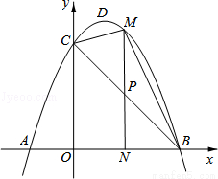

2.（2016.荔湾一模）如左图，在平面直角坐标系中，二次函数y=ax²+bx+c（a＞0）的图象的顶点为D点，与y轴交于C点，与x轴交于A、B两点，A点在原点的左侧，B点的坐标为（3，0），OB=OC，tan∠ACO=．
（1）求这个二次函数的表达式．
（2）经过C、D两点的直线，与x轴交于点E，在该抛物线上是否存在这样的点F，使以点A、C、E、F为顶点的四边形为平行四边形？若存在，请求出点F的坐标；若不存在，请说明理由．
（3）若平行于x轴的直线与该抛物线交于M、N两点，且以MN为直径的圆与x轴相切，求该圆半径的长度．
（4）如图，若点G（2，y）是该抛物线上一点，点P是直线AG下方的抛物线上一动点，当点P运动到什么位置时，△APG的面积最大？求出此时P点的坐标和△APG的最大面积．
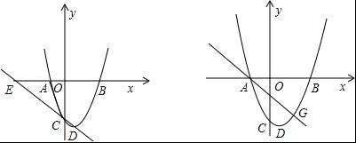

3.（2017海珠）抛物线$y={\text{ax}}^{2}+c$与x轴交于A. B两点(A在B的左边)，与y轴交于点C，抛物线上有一动点P
(1)若A(−2,0),C(0,−4)
①求抛物线的解析式；
②在①的情况下,若点P在第四象限运动,点D(0,−2)，以BD、BP为邻边作平行四边形BDQP，求平行四边形BDQP面积的取值范围。
(2)若点P在第一象限运动,且a<0,连接AP、BP分别交y轴于点E. F,则问$\frac{S_{Δ\text{AOE}}+S_{Δ\text{BOF}}}{S_{Δ\text{ABC}}}$是否与a，c有关?若有关，用a，c表示该比值；若无关，求出该比值。

4.（2016海珠一模）翻折、对称
如图,抛物线$y=\frac{1}{2}x^{2}+\text{bx}+c$与x轴交于点A. B,交y轴于点C$\left(0,−2\sqrt{3}\right)$，且抛物线对称轴x=−2交x轴于点D，E是抛物线在第3象限内一动点。
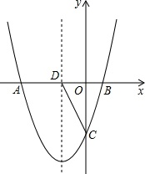
(1)求抛物线解析式；
(2)将△OCD沿CD翻折后,O点对称点O′是否在该抛物线上?请说明理由。
(3)若点E关于直线CD的对称点E′恰好落在x轴上,过E′作x轴的垂线交抛物线于点F，①求点F的坐标；②直线CD上是否存在点P，使|PE−PF|最大?若存在，试写出|PE−PF|最大值。

5.（2017天河）如图,抛物线$y={\text{ax}}^{2}+\text{bx}+c$为x轴的一交点为A(−6,0)和点B(4，0),与y轴的交点为C(0,3).
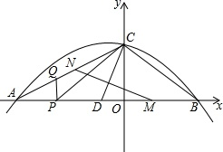
(1)求抛物线的表达式；
(2)点P是线段OA上一动点(不与点A,O重合），过P作平行于y轴的直线与AC交于点Q，点D,M在线段AB上，点N在线段AC上。
①是否同时存在点D和点P，使得△APQ和△CDO全等？若存在，求出点D的坐标；若不存在，请说明理由。
②若∠DCB=∠CDB，CD是MN的垂直平分线，求点M的坐标。

6.（2016天河区一模）如图，抛物线的顶点坐标为C（0,8），并且经过A（8,0），点P是抛物线上点A,C间的一个动点（含端点），过点P作直线y=8的垂线，垂足为点F,点D,E的坐标分别为（0,6），（4,0），连接PD,PE,DE。
（1）求该抛物线的解析式；
（2）猜想并探究：对于任意一点P，PD与PF的差是否为固定值？如果是，请求出此定值；如果不是，请说明理由；
（3）求：①当△PDE的周长最小时的点P的坐标；②使△PDE的面积为整数的点P的个数。
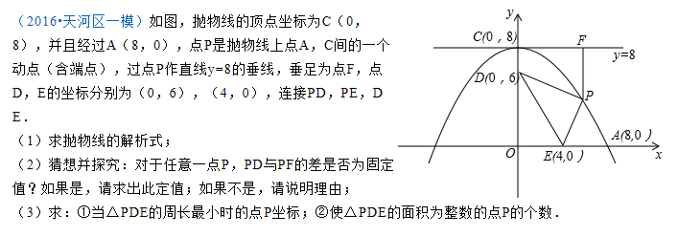

7.(2017白云区一模)二次函数$y=x^{2}+\text{px}+q$的顶点M是直线$y=−\frac{1}{2}x$和直线$y=x+m$的交点。
(1)若直线$y=x+m$过点D(0,−3),求M点的坐标及二次函数$y=x^{2}+\text{px}+q$的解析式；
(2)试证明无论m取任何值,二次函数$y=x^{2}+\text{px}+q$的图象与直线$y=x+m$总有两个不同的交点；
(3)在(1)的条件下,若二次函数$y=x^{2}+\text{px}+q$的图象与y轴交于点C,与x的右交点为A,试在直线$y=−\frac{1}{2}x$上求异于M的点P，使P在△CMA的外接圆上

8.如图，已知抛物线$y=−x^{2}+\text{ax}+b$与x轴从左至右交于A、B两点，与y轴交于点C，且∠OCB=α，∠OCA=β，tanα-tanβ=2，${\text{OC}}^{2}=\text{OA}⋅\text{OB}$．
（1）△ABC是否为直角三角形？若是，请给出证明，若不是，请说明理由；
（2）求抛物线的解析式；
（3）若抛物线的顶点为P，求四边形ABPC的面积．
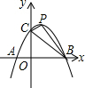
9.（2017广州黄埔）给定直线$l_{1}:y=\text{kx}\left(k≠0\right)$抛物线$：y={\text{ax}}^{2}+\text{bx}+1$
(1)若抛物线经过$\left(1，t\right)$，$\left(3，t\right)$两点，且抛物线的顶点在直线$y=x$上，求此时抛物线的顶点坐标；
(2)若把直线$l_{1}$向上平移$\left(k^{2}+1\right)$个单位长度得到直线$l_{2}$,则无论非零实数k取何值,直线$l_{2}$与抛物线都只有一个交点。
①求此抛物线的解析式；
②已知MN是过点$\left(0,2\right)$且平行于x轴的直线，点P是此抛物线上的一个动点（点P不在y轴上）过点P作直线PQ∥y轴与直线MN交于点Q，O为原点,求证:△POQ是等腰三角形。
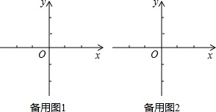

10.（2016黄埔）如图,在平面直角坐标系中,抛物线y=−x2+bx+c与x轴交于A(−3,0)、B(1,0)两点，与y轴交于点C，D是抛物线的顶点，E是对称轴与x轴的交点。
(1)求抛物线的解析式，并在−4⩽x⩽2范围内画出此抛物线的草图；
(2)若点F和点D关于x轴对称,点P是x轴上的一个动点,过点P作PQ∥OF交抛物线于点Q，是否存在以点O、F. P、Q为顶点的平行四边形?若存在，求出点P坐标；若不存在，请说明理由。

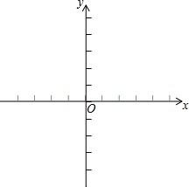

分析：
（1）用待定系数法求出抛物线解析式，再利用求顶点坐标的公式即可；
（2）由条件确定出Q点纵坐标的绝对值，再分情况解一元二次方程即可．

11.（2017番禺）如图,已知点A(−3,0),二次函数y=ax2+bx+3√的对称轴为直线x=−1，其图象过点A与x轴交于另一点B，与y轴交于点C.
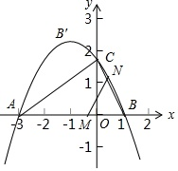
(1)求二次函数的解析式，写出顶点坐标；
(2)动点M,N同时从B点出发,均以每秒2个三位长度的速度分别沿△ABC的BA,BC边上运动,设其运动的时间为t秒,当其中一个点到达终点时,另一个点也随之停止运动,连结MN,将△BMN沿MN翻折,若点B恰好落在抛物线弧上的B′处,试求t的值及点B′的坐标；
(3)在(2)的条件下，Q为BN的中点，试探究坐标轴上是否存在点P，使得以B，Q，P为顶点的三角形与△ABC相似?如果存在，请求出点P的坐标；如果不存在，试说明理由。

分析：
（1）根据待定系数法，可得函数解析式，根据配方法，可得顶点坐标；
（2）根据等边三角形的判定，可得△MBN是正三角形，根据翻折的性质，可得B′N，∠B′NM，根据平行线的判定，可得B′的纵坐标，根据点的坐标满足函数解析式，可得关于t的方程，根据解方程，可得t，可得B′的坐标；
（3）根据相似三角形的判定与性质，可得答案．

12.（2017花都）在坐标系xOy中,抛物线y=−x2+bx+c经过点A(−3,0)和B(1,0)，与y轴交于点C，
(1)求抛物线的表达式；
(2)若点D为此抛物线上位于直线AC上方的一个动点，当△DAC的面积最大时，求点D的坐标；
(3)设抛物线顶点关于y轴的对称点为M，记抛物线在第二象限之间的部分为图象G.点N是抛物线对称轴上一动点，如果直线MN与图象G有公共点，请结合函数的图象，直接写出点N纵坐标t的取值范围。

分析：
（1）设抛物线的解析式为y=a（x+3）（x-1），然后将a=-1代入即可求得抛物线的解析式；
（2）过点D作DE∥y轴，交AC于点E．先求得点C的坐标，然后利用待定系数法求得直线AC的解析式，设点D的坐标为（x，-x2-2x+3），则E点的坐标为（x，x+3），于是得到DE的长（用含x的式子表示，接下来，可得到△ADC的面积与x的函数关系式，最后依据配方法可求得三角形的面积最大时，点D的坐标；
（3）如图2所示：先求得抛物线的顶点坐标，于是可得到点M的坐标，可判断出点M在直线AC上，从而可求得点N的坐标，当点N′与抛物线的顶点重合时，N′的坐标为（-1，4），于是可确定出t的取值范围．

13.（2016花都）已知抛物线$y=x^{2}+\text{bx}+c$经过A(-1，0),B（3,0）两点，与y轴相较于点C，该抛物线的顶点为D.
- 求该抛物线的解析式及点D的坐标；
- 连接AC,CD,BD,BC,设△AOC，△BOC,△BCD的面积分别为$S_{1}，S_{2}，S_{3}$,求证：$S_{3}=\frac{S_{2}}{S_{1}}$
- 点M是线段AB上一动点（不包括点A和点B），过点M作MN∥BC交AC于点N,连接MC，是否存在点M使$∠\text{AMN}\text{=∠}\text{ACM}$？若存在，求出点M的坐标和此时直线MN的解析式；若不存在，请说明理由。

分析：过点P作PG⊥AB，设A（x1，0），B（x2，0），P（x，y），由△AOE∽△AGP、△BGP∽△BOF，利用相似三角形的性质和一元二次方程根与系数的关系可整理得到

14.（2017南沙）在平面直角坐标系中,己知正方形ABCD的顶点A的坐标为(0,−1),点B的坐标为(4,−1),顶点C在第一象限内,抛物线y=−12x2+bx+c(b、c常数)的顶点P为正方形对角线AC上一动点。
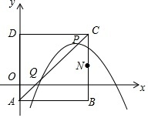
(1)当抛物线经过A. B两点时，求抛物线的解析式；
(2)若抛物线与直线AC相交于另一点Q(Q非抛物线顶点,且Q在第一象限内)，求证；PQ长是定值；
(3)根据(2)的结论，取BC的中点N，求NP+BQ的最小值。

15.（2016南沙）如图,在平面直角坐标系中,二次函数y=−x2+bx+c的图象与x轴交于A. B两点,与y轴交于C(0,3),A点在原点的左侧,B点的坐标为(3,0).点P是抛物线上一个动点，且在直线BC的上方。
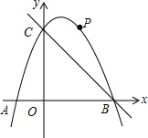
(1)求这个二次函数的表达式。
(2)连接PO、PC,并把△POC沿CO翻折,得到四边形POP′C,那么是否存在点P,使四边形POP′C为菱形?若存在，请求出此时点P的坐标；若不存在，请说明理由。
(3)当点P运动到什么位置时，四边形 ABPC的面积最大，并求出此时点P的坐标和四边形ABPC的最大面积。
分析：
（1）根据待定系数法，可得函数解析式；
（2）根据菱形的对角线互相平分，可得P点的纵坐标，根据函数值与自变量的对应关系，可得答案；
（3）根据面积的和差，可得二次函数，根据二次函数的性质，可得m的值，根据自变量与函数值的对应关系，可得P点坐标．

16.（2017增城）如图,抛物线与x轴交于A. B两点,与y轴交C点,点A的坐标为(2,0),点C的坐标为(0,3)它的对称轴是直线x=−12
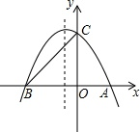
(1)求抛物线的解析式；
(2)M是线段AB上的任意一点，当△MBC为等腰三角形时，求M点的坐标。
分析：
（1）根据抛物线的对称轴得到抛物线的顶点式，然后代入已知的两点理由待定系数法求解即可；
（2）首先求得点B的坐标，然后分CM=BM时和BC=BM时两种情况根据等腰三角形的性质求得点M的坐标即可．

18.（2016增城）如图,在平面直角坐标系xOy中,抛物线y=x2+bx+c与y轴交于点C,与x轴交于A,B两点,点B的坐标为(3,0)，直线y=−x+3恰好经过B，C两点
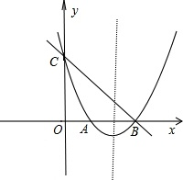
(1)写出点C的坐标；
(2)求出抛物线y=x2+bx+c的解析式，并写出抛物线的对称轴和点A的坐标；
(3)点P在抛物线的对称轴上，抛物线顶点为D且∠APD=∠ACB，求点P的坐标。
分析：（1）由直线y=-x+3可求出C点坐标；
（2）由B，C两点坐标便可求出抛物线方程，从而求出抛物线的对称轴和A点坐标；
（3）作出辅助线OE，由三角形的两个角相等，证明△AEC∽△AFP，根据两边成比例，便可求出PF的长度，从而求出P点坐标．

19.（2017从化）如图,在平面直角坐标系中,已知抛物线y=x2+bx+c经过A. B. C三点,已知B(4,0),C(2,−6).
(1)求该抛物线的解析式和点A的坐标；
(2)点D(m,n)(−1<m<2)在抛物线图象上,当△ACD的面积为278时，求点D的坐标；
(3)在(2)的条件下，设抛物线的对称轴为l，点D关于l的对称点为E，能否在抛物线图象和l上分别找到点P、Q，使得以点D. E. P、Q为顶点的四边形为平行四边形?若能，求出点P的坐标；若不能，请说明理由。
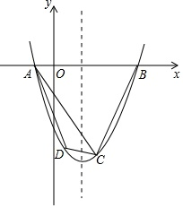
分析：
（1）由B、C三点的坐标，利用待定系数法可求得抛物线的解析式，进而求出点A的坐标；
（2）过D作DH垂直x轴于H，CG垂直x轴于G．则S△ACD=S△ADH+S四边形HDCG-S△ACG，进而求出D点坐标；
（3）由D点坐标，可求得DE的长，当DE为边时，根据平行四边形的性质可得到PQ=DE=2，从而可求得P点坐标；当DE为对角线时，可知P点为抛物线的顶点，可求得P点坐标．

20.（2016从化）如图1,抛物线y=ax2+bx+3(a≠0)与x轴、y轴分别交于点A(−1,0)、B(3,0)、点C三点。
(1)试求抛物线的解析式；
(2)点D(2,m)在第一象限的抛物线上，连接BC、BD.试问，在对称轴左侧的抛物线上是否存在一点P，满足∠PBC=∠DBC?如果存在，请求出点P点的坐标；如果不存在，请说明理由；
(3)如图2,在(2)的条件下,将△BOC沿x轴正方向以每秒1个单位长度的速度向右平移,记平移后的三角形为△B′O′C′.在平移过程中,△B′O′C′与△BCD重叠的面积记为S，设平移的时间为t秒，试求S与t之间的函数关系式?
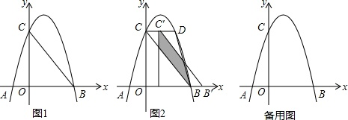
分析：
（1）将点A、B代入抛物线解析式，求出a、b值即可得到抛物线解析式；
（2）根据已知求出点D的坐标，并且由线段OC、OB相等、CD∥x轴及等腰三角形性质证明△CDB≌△CGB，利用全等三角形性质求出点G的坐标，写出直线BP解析式，联立二次函数解析式，求出点P坐标；
（3）分两种情况，第一种情况重叠部分为四边形，利用大三角形减去两个小三角形求得解析式，第二种情况重叠部分为三角形，可利用三角形面积公式求得．

20.(2017广大附中一模）如图1，二次函数$y=\frac{1}{2}x^{2}−2x+1$的图象与一次函数$y=\text{kx}+b\left(k≠0\right)$的图象交于A，B两点，点A的坐标为$\left(0,1\right)$，点B在第一象限内，点C是二次函数图象的顶点，点M是一次函数$y=\text{kx}+b\left(k≠0\right)$的图象与x轴的交点，过点B作x轴的垂线，垂足为N，且$S_{Δ\text{AMO}}:S_{\text{四边形}\text{AONB}}=1：\text{48}$.
（1）求直线AB和直线BC的解析式；
（2）点P是线段AB上一点，点D是线段BC上一点，PD//x轴，射线PD与抛物线交于点G，过点P作PE⊥x轴于点E，PF⊥BC于点F，当PF与PE的乘积最大时，在线段AB上找一点H（不与点A，点B重合），使$\text{GH}+\frac{\sqrt{2}}{2}\text{BH}$BH的值最小，求点H的坐标和$\text{GH}+\frac{\sqrt{2}}{2}\text{BH}$的最小值；
（3）如图2，直线AB上有一点K（3,4），将二次函数$y=\frac{1}{2}x^{2}−2x+1$沿直线BC平移，平移的距离是t（t≥0），平移后抛物线使点A，点C的对应点分别为点A’，点C’；当${ΔA}^{,}C^{,}K$是直角三角形时，求t的值。
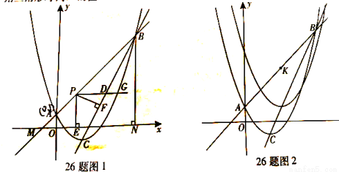

21.（2017中大附）（2017中大附）将直角边长为6的等腰RT△AOC放在如图所示的平面直角坐标系中，点O为坐标原点，点C,A分别在x,y轴的正半轴上，一条抛物线经过点A,C及点B（-3,0）
- 求该抛物线的解析式；
- 若点P是线段BC上一动点，过点P作AB的平行线交AC于点E,连接AP,当△APE的面积最大时，求点P的坐标；
- 在第一象限内的该抛物线上是否存在点G,使△AGC的面积与（2）中△APE的最大面积相等？若存在，请求出点G的坐标；若不存在，请说明理由。
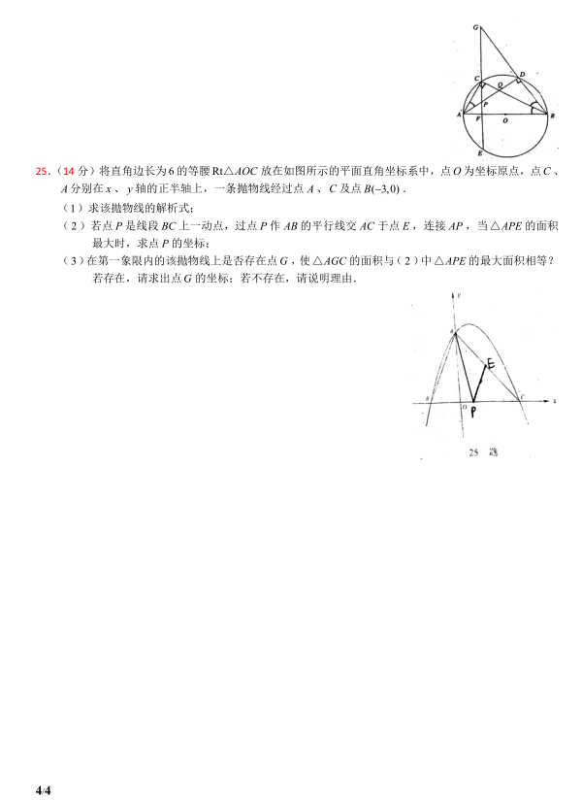

22.（2017二中一模）已知抛物线经过点和。
（）求抛物线的解析式，并写出其顶点的坐标．
（）如图，把抛物线沿着直线方向平移到某处时得到抛物线，此时点，分别平移到点，处．设点在抛物线上且在轴的上方，若是以为底的等腰直角三角形，求点的坐标．
（）如图，在（）的条件下，设点是线段上一动点，交直线于点，点为线段的中点，当点从点向点运动时：①的值如何变化？请说明理由；②点到达点时，直接写出点经过的路线长．

